„Předměstí snů“ – Schůzka v Aténách po 18 letech
S kultovním filmem „Předměstí snů“, s neorealistickým mistrovským dílem z roku 1961 s protagonisty Alekem Alexandrakisem a Aliki Georgouli, v režii Aleka Alexandrakise, se scénářem básníka Tasa Leivaditiho a spisovatele Kostase Kotziase a s hudbou od Mikise Theodorakise, po osmnácti letech znovu ožívá letní kino „Athenee“.
O filmu, ale i o příběhu kina „Athenee“ bude před projekcí vyprávět filmový kritik a obyvatel oné oblasti Nikos Fenek Mikelidis.

O historii kina „Athenee“:

Kino začalo s projekcí 18. června roku 1961, a přestože se nenacházelo v hlavním centru města, stalo se rychle známým a oblíbeným. K zastavení jeho provozu došlo na počátku 21. století, ale nedávno bylo zrekonstruováno s důrazem na historickou přesnost. Dnes „Athenee“ pojme na 270 diváků.

Film „Předměstí snů“ – zápletka:
Chudé aténské sousedství, Asyrmatos, je pro jeho obyvatele, kteří se snaží všemi způsoby uniknout chudobě, centrem světa. Mladý Rikos, který se právě dostal z vězení, se snaží vydělat peníze, najít si práci ale nashromážděné peníze utratí ještě dříve, než se mu podaří začít. Protagonisté, lidé na okraji společnosti, žijí v obtížné realitě tehdejší doby. Snímek po skončení občanské války pobouřil státní aparát. Film se přestal promítat a kina, která se ho rozhodla promítat, měla problémy s policií. | 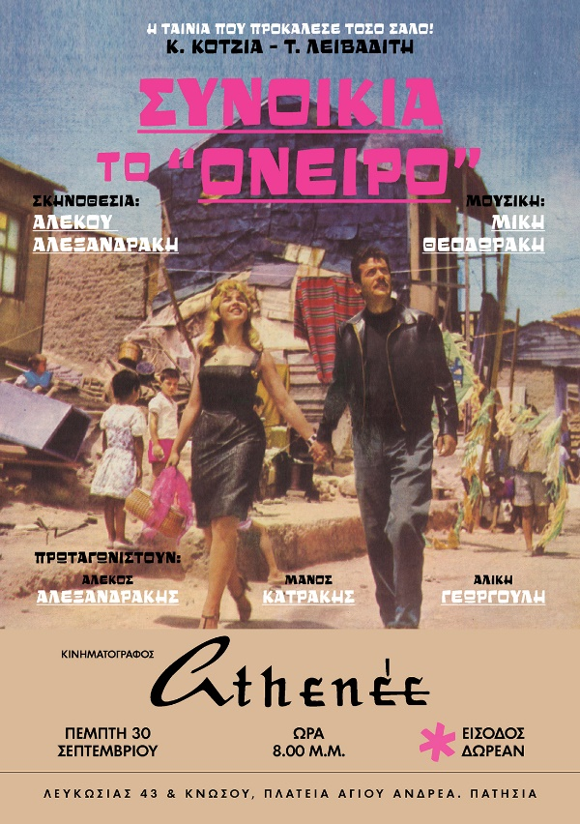

Dostupné z: https://www.in.gr/2021/09/29/life/culture-live/synoikia-oneiro-rantevou-sto-athenee-meta-apo-18-xronia/ (upraveno).

